Состав информации | Комментарий
Общая информация | Отдел записи актов гражданского состояния (ЗАГС) Администрация города Когалыма | 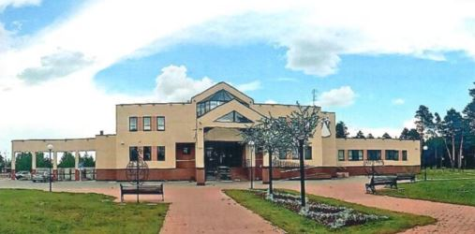  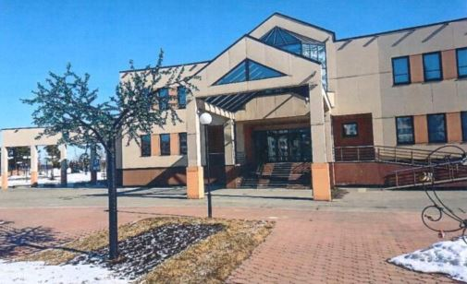
Адрес | 628481, Тюменская область, Ханты-Мансийский автономный округ – Югра, город Когалым, ул. Дружбы Народов, дом 9
Режим работы | Вторник: 09:00 – 12:30, 14:00 – 15:30 прием по всем вопросам  Среда: 09:00 – 12:30, 14:00 – 15:30 прием по всем вопросам  Пятница: 08:30 – 12:30 прием по всем вопросам, государственная регистрация заключения брака, 14:00 – 17:15 государственная регистрация заключения брака  Суббота: 09:00 – 11:20 прием по всем вопросам, государственная регистрация заключения брака, 12:00 – 16:00 государственная регистрация заключения брака
Сотрудник, ответственный за оказание помощи инвалидам | Сотрудник, ведущий прием граждан по предварительной записи.
Условия доступности для инвалидов
с нарушениями зрения, в том числе использующих собаку проводника | доступно с помощью персонала | 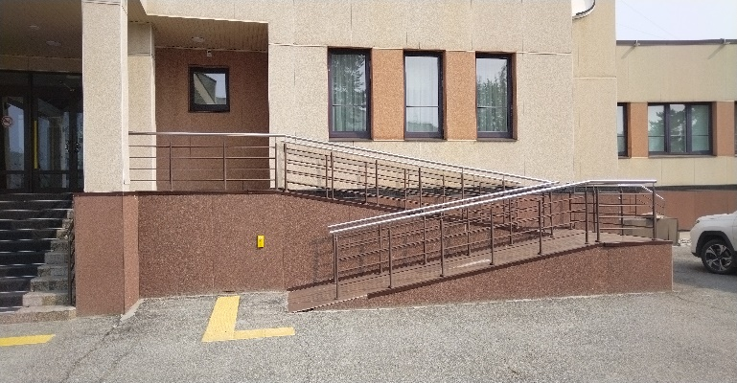
с нарушениями слуха | доступно
опорно-двигательного аппарата, в том числе использующих кресла-коляски | доступно
с нарушениями интеллекта. с нарушениями языковых и речевых функций | доступно
Транспортная доступность
Маршруты общественного транспорта | Автобус №1А:  поселок – город: ост. «ГУС»;  город – поселок: ост. «ул. Молодежная».  Автобус №5:  поселок – город: ост. «Администрация»;  город – поселок: ост. «ГУС» | 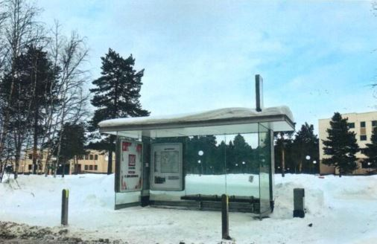
Путь от ближайших остановок общественного транспорта | Остановки «Администрация», «ГУС» (пассажирские маршруты №1А, 5) | 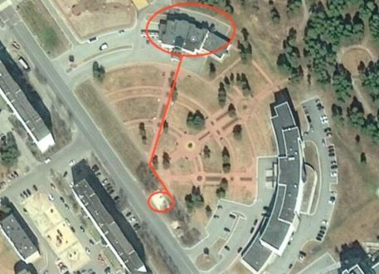
Парковка для инвалидов | да, расстояние от парковки до входа в организацию < 50 м | 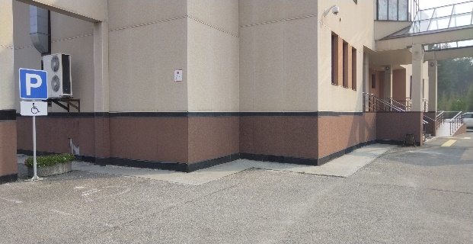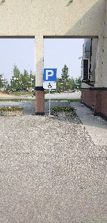
Архитектурная доступность и технические средства
вход (пандус, кнопка вызова персонала, автоматическая дверь и т.д.)  пути движения (лестницы, лифт, коридор, холл)  места предоставления услуг  места отдыха  туалет  территория (при наличии) другие функциональные зоны | Вход (пандус, кнопка вызова персонала)  Пути движения (пандус, холл, коридоры, лестницы)  Места предоставления услуг – есть  Места отдыха – нет  Туалет – да | 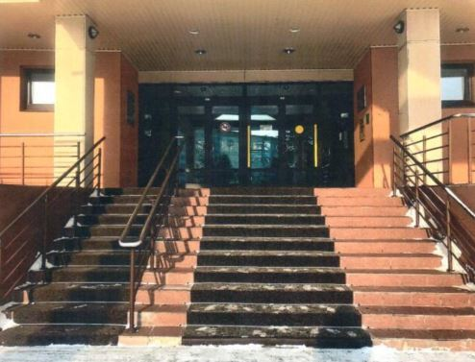  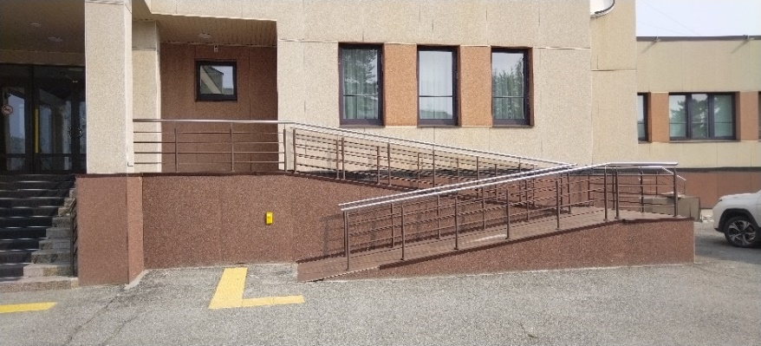  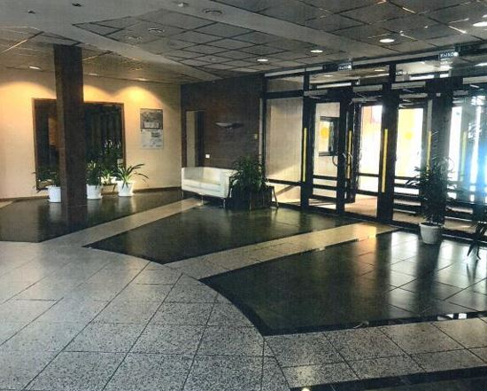  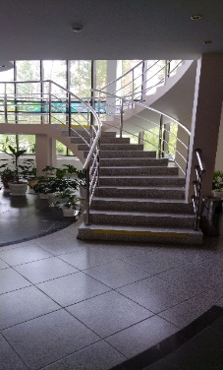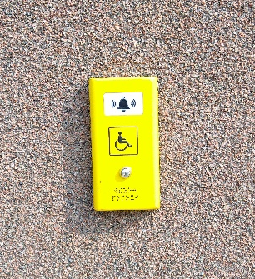  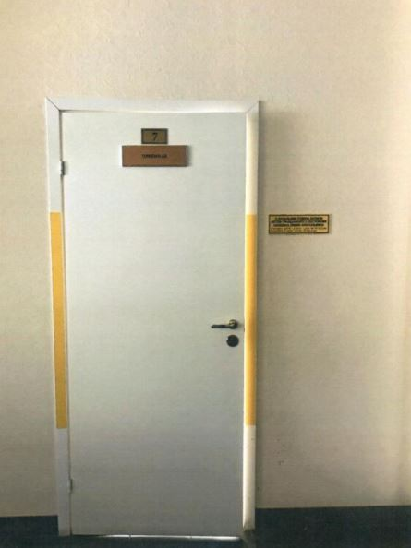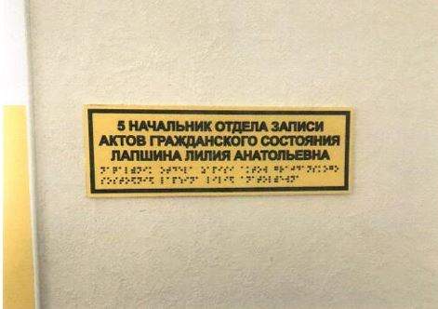  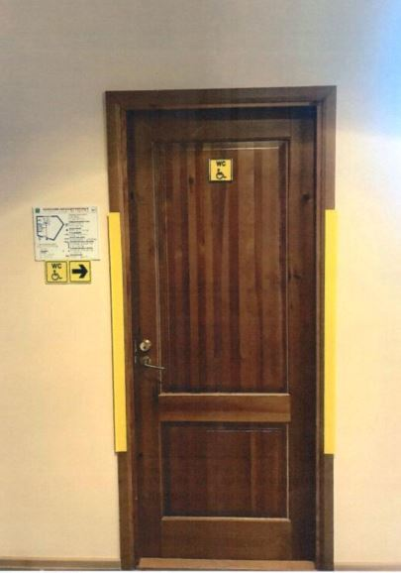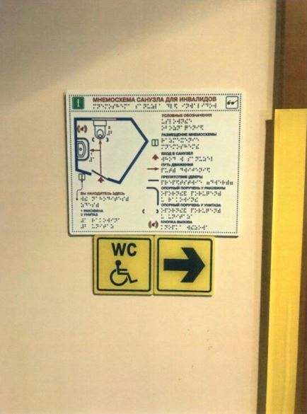  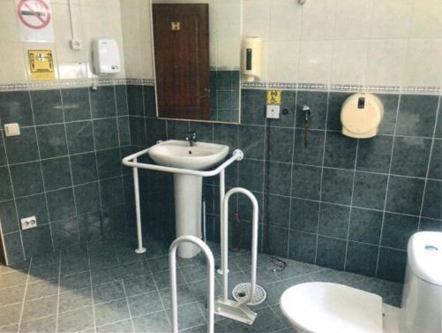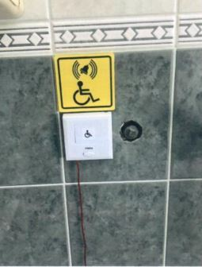
сезонные изменения доступности | Изменений условий доступности в связи с ремонтными работами, изменением погодных условий и т.д. - нет
Информационная доступность для инвалидов
с нарушениями зрения, в том числе использующих собаку проводника | Наличие тактильных средств информации, информационных табличках шрифтом Брайля | 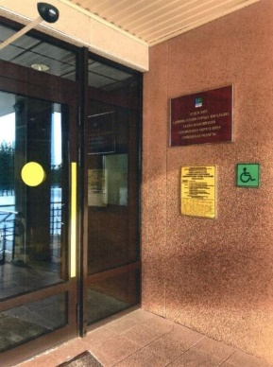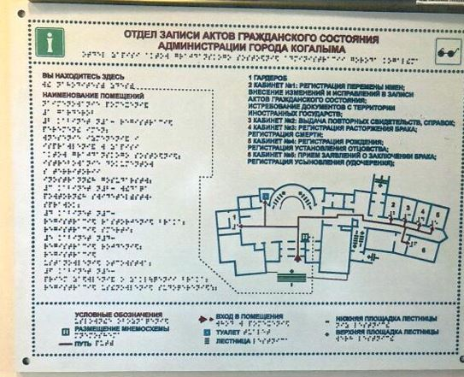
с нарушениями слуха | Наличие индукционных систем, наличие возможности взаимодействия с работниками в письменном или электронном | 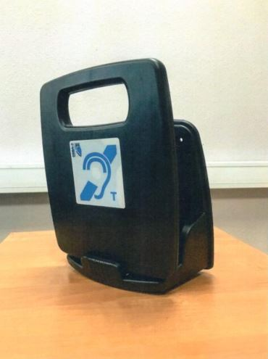
с нарушениями опорно-двигательного аппарата, в том числе использующих кресла-коляски | Наличие средств информации в зонах прямой видимости для инвалидов, использующих кресло-коляску | 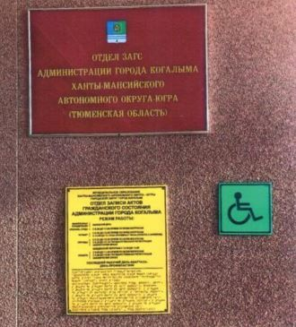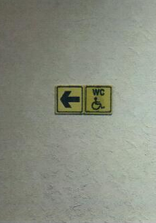  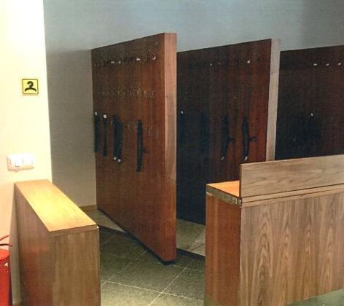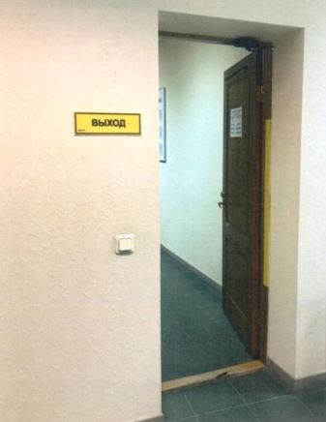
с нарушениями интеллекта, нарушениями языковых и речевых функций
Цифровая доступность
Цифровая доступность сайта  Сайт (адрес) поддерживает параметры, предусмотренные приказом Минцифры России от 07.11.2023 № 953 | https://admkogalym.ru/?ysclid=m84d9m0qqg148223590  Краткое описание возможностей (изменение цветов, уровней контрастности и шрифтов с помощью настроек браузера или устройства, увеличение масштаба до 200% без выхода текста за пределы экрана, перемещение с помощью клавиатуры, совместимость с программами экранного доступа).
О проблемах доступности сайта для инвалидов можно сообщить | 8 (34667) 93-715  ito@admkogalym.ru
Порядок обслуживания посетителей (получателей услуг) с инвалидностью
Вызов работников, оказывающих помощь инвалидам на объекте | Сотрудник ОЗАГСа, ведущий прием граждан по предварительной записи.
Должностные лица, ответственные за организацию работы по обеспечению доступности объекта | Лимонова Оксана Васильевна  8 (34667) 93-666  LimonovaOV@admkogalym.ru
Паспорт доступности объекта | Имеется

